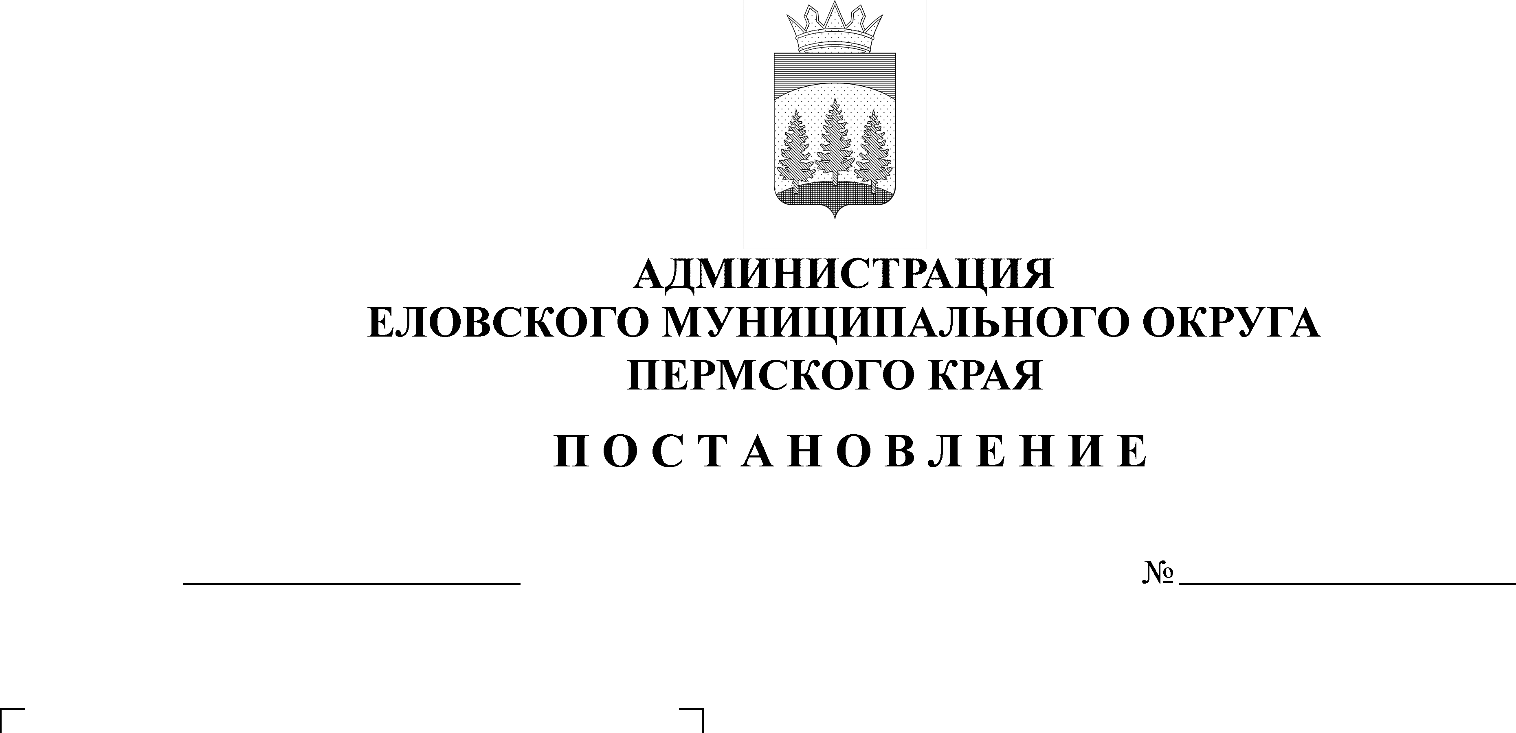
06.06.2022
259-п
Об утверждении Порядка согласования муниципальным унитарным предприятием Еловского муниципального округа крупных сделок и сделок, в совершении которых имеется заинтересованность руководителя муниципального унитарного предприятия Еловского муниципального округа

В соответствии со статьями 20, 22, 23 Федерального закона от 14 ноября 2002 г. № 161-ФЗ «О государственных и муниципальных унитарных предприятиях», статьей 38 Устава Еловского муниципального округа Пермского края
Администрация Еловского муниципального округа Пермского края ПОСТАНОВЛЯЕТ:
- Утвердить прилагаемый Порядок согласования муниципальным унитарным предприятием Еловского муниципального округа края крупных сделок и сделок, в совершении которых имеется заинтересованность руководителя муниципального унитарного предприятия Еловского муниципального округа.
- Настоящее постановление обнародовать на официальном сайте газеты «Искра Прикамья» и официальном сайте Еловского муниципального округа Пермского края.
- Настоящее постановление вступает в силу со дня его официального обнародования.
- Контроль за исполнением постановления оставляю за собой.

Глава муниципального округа –
глава администрации Еловского
муниципального округа Пермского края А.А. Чечкин

УТВЕРЖДЕН
постановлением
Администрации Еловского
муниципального округа
Пермского края

от 06.06.2022 № 259-п

ПОРЯДОК
согласования муниципальным унитарным предприятием Еловского муниципального округа края крупных сделок и сделок, в совершении которых имеется заинтересованность руководителя муниципального унитарного предприятия Еловского муниципального округа

1. Настоящий Порядок определяет процедуру согласования муниципальным унитарным предприятием Еловского муниципального округа (далее – МУП) крупных сделок и сделок, в совершении которых имеется заинтересованность руководителя муниципального унитарного предприятия Еловского муниципального округа (далее - руководитель МУП, сделка с заинтересованностью), с собственником имущества муниципального унитарного предприятия Еловского муниципального округа.
В настоящем Порядке термины «крупная сделка», «сделка, в совершении которой имеется заинтересованность» применяются в значении, установленном Федеральным законом от 14 ноября 2002 г. № 161-ФЗ «О государственных и муниципальных унитарных предприятиях».
Понятия «сделка», «договор» и «муниципальный контракт» в настоящем Порядке являются равнозначными.
2. Согласование крупных сделок и сделок с заинтересованностью должно носить заблаговременный характер, то есть осуществляться до совершения сделки (заключения договора, муниципального контракта).
3. Руководитель МУП в целях согласования крупной сделки или сделки с заинтересованностью (далее - сделка) предоставляет в Администрацию Еловского муниципального округа (далее – Администрация) следующий пакет документов:
3.1. заявление руководителя МУП о согласовании крупной сделки или сделки с заинтересованностью с обоснованием необходимости заключения соответствующей сделки и ее существенных условий;
3.2. проект договора, муниципального контракта или односторонней сделки (далее - договор), содержащий все существенные условия договора (контракта);
3.3. копии документов, подтверждающие соответствие предполагаемой сделки действующему законодательству и подтверждающие обоснованность существенных условий договора (бухгалтерская отчетность, выписка из Устава МУП о размере уставного капитала, сведения об аффилированных лицах, техническая документация, правоустанавливающие документы, обоснование цены сделки и существенных условий сделки, а также иные документы в зависимости от вида и предмета сделки).
4. Администрация осуществляет регистрацию поступившего заявления (пакета документов) в день его поступления в установленном порядке и направляет не позднее 3 рабочих дней со дня регистрации заявления руководителя МУП копии предоставленных документов для согласования:
в Юридический отдел администрации Еловского муниципального округа Пермского края;
в отраслевой (функциональный) орган Администрации, курирующий деятельность МУП.
Направление указанных документов может осуществляться Администрацией по СЭД или на бумажном носителе.
5. Срок рассмотрения документов и составления заключения отраслевым (функциональным) органом Администрации, указанным в пункте 4 настоящего Порядка, не может превышать 3 рабочих дней со дня поступления пакета документов.
6. Согласование крупной сделки или сделки с заинтересованностью подписывается главой муниципального округа – главой администрации Еловского муниципального округа Пермского края.
7. При наличии во всех согласованиях обоснованности предполагаемой сделки в отраслевой (функциональный) орган Администрации, курирующий деятельность МУП, в двухдневный срок осуществляет подготовку проекта постановления Администрации Еловского муниципального округа Пермского края (далее – постановление Администрации) о согласовании крупной сделки или сделки с заинтересованностью. В СЭД вместе с проектом постановления Администрации о согласовании сделки должны быть вложены согласования отраслевых (функциональных) органами и структурными подразделениями Администрации.
При наличии в согласованиях (в одном из согласований) выводов (вывода) о неправомерности и (или) необоснованности предполагаемой сделки отраслевой (функциональный) орган Администрации осуществляет подготовку письма руководителю МУП об отказе в согласовании сделки с указанием оснований отказа.
8. Основаниями для отказа в согласовании крупной сделки и сделки с заинтересованностью являются:
8.1. несоответствие предполагаемой сделки действующему законодательству;
8.2. экономическая необоснованность предполагаемой сделки, выражающаяся в необоснованности цены сделки (договора, контракта), приводящая к излишним выплатам, увеличению задолженности или убыточности МУП, нарушению прав собственника имущества МУП, необоснованному уменьшению муниципального имущества, с учетом финансово-экономического положения МУП за предшествующий отчетный период;
8.3. предполагаемая сделка с заинтересованностью не является единственным способом решения производственно-хозяйственной деятельности МУП, а именно заключение сделки (договора) исключительно с руководителем МУП, аффилированными лицами не подтверждено невозможностью заключить аналогичную сделку (договор) с незаинтересованными лицами;
8.4. отсутствие документов и (или) обоснований, предусмотренных пунктом 3 настоящего Порядка.
9. Постановление Администрации о согласовании сделки Администрацией вручает руководителю МУП не позднее 2 рабочих дней со дня издания указанного постановления.
Руководитель МУП обязан заключить сделку (договор) на условиях, согласованных Администрацией в соответствии с проектом сделки (договора, контракта), предоставленным им на согласование.
Руководитель МУП обязан не позднее 5 рабочих дней со дня заключения сделки (договора, контракта) предоставить в Администрацию оригинал договора (контракта) вместе с его копией для сверки. Копия заключенного договора (контракта) оставляется на хранении в Администрации.
10. Внесение изменений в согласованные крупные сделки и сделки с заинтересованностью (договоры, контракты) осуществляется руководителем МУП только после согласования этих изменений с собственником имущества МУП в соответствии с настоящим Порядком. Внесение изменений в указанные договоры (сделки, контракты) без согласования с собственником имущества МУП не допускается.
11. Руководитель МУП обязан по крупным сделкам и сделкам с заинтересованностью, не имеющим длящийся характер (периодичность выплат), предоставить в Администрацию информацию об исполнении такого договора не позднее 5 рабочих дней со дня окончания действия договора (исполнения обязательств сторонами).
В отношении крупных сделок и сделок с заинтересованностью, имеющих длящийся характер, в том числе периодичность выплат, Администрацией осуществляется контроль за исполнением договора. По требованию главы муниципального округа – главы администрации Еловского муниципального округа Пермского края руководитель МУП обязан предоставить информацию о ходе исполнения такого договора не позднее 3 рабочих дней со дня поступления ему соответствующего письменного запроса.
Исполнение крупных сделок и сделок с заинтересованностью подлежит проверке контрольными органами Еловского муниципального округа Пермского края в установленном порядке.
Вручение копии указанного постановления Администрации руководителю МУП осуществляется в соответствии с абзацем первым пункта 9 настоящего Порядка. Постановление Администрации о прекращении действия согласования собственника имущества МУП по длящимся, в том числе имеющим периодичность выплат, крупным сделкам и сделкам с заинтересованностью (договорам, контрактам) является для руководителя МУП основанием для расторжения таких сделок (договоров, контрактов) в соответствии с гражданским законодательством.
12. Руководитель МУП несет ответственность за несоблюдение настоящего Порядка, за совершение крупных сделок и сделок с заинтересованностью без согласования с собственником имущества МУП или с нарушением условий согласования, за ненадлежащее исполнение согласованных условий сделки (договора, контракта).
13. Устанавливаются следующие переходные положения, связанные с вступлением в силу настоящего Порядка:
13.1. настоящий Порядок применяется к крупным сделкам и сделкам с заинтересованностью, заключаемым после вступления в силу настоящего Порядка;
13.2. пункты 10 и 11 настоящего Порядка также подлежат применению к крупным сделкам и сделкам с заинтересованностью, имеющим длящийся характер (периодичность выплат), заключенным и согласованным с собственником имущества МУП до вступления в силу настоящего Порядка, в случае, если по указанным сделкам (договорам) срок их действия не истек на момент вступления в силу настоящего Порядка.

